МИНИСТЕРСТВО ОБРАЗОВАНИЯ И НАУКИ ХАБАРОВСКОГО КРАЯ
КГА ПОУ «ХАБАРОВСКИЙ ТЕХНОЛОГИЧЕСКИЙ КОЛЛЕДЖ»

МЕТОДИЧЕСКИЕ РЕКОМЕНДАЦИИ
Возможности применения Арт-технологии
при формировании профессиональных компетенций
будущих социальных работников

Социально- экономический профиль

Хабаровск
2017

ОДОБРЕНО  на заседании ЦК  «Сфера обслуживания»  Председатель ЦК  __________________ (И.Н.Соколова).  « »__________20___г. | УТВЕРЖДАЮ:  Заместитель директора по НМР  ____________Н.Ю.Третьякова  « »________20___г.

Организация-разработчик:
КГА ПОУ «Хабаровский технологический колледж»

Разработчики:
Акулова В. В. Мастер производственного обучения, профессия 39.01.01 Социальный работник, первая категория
Соколова И.Н. преподаватель спецдисциплин, профессия 39.01.01 Социальный работник, высшая категория

Оглавление
Введение 3
1. Пояснительная записка к применению методических рекомендаций 6
2. Описание и применение различных методов арт-технологий 8
2.1. Изотерапия 8
2.2. Сказкотерапия 9
2.3. Коллажирование 10
2.4. Куклотерапия 10
3. Алгоритм проведения арт-занятий 11
Заключение 13
Список использованных источников 14
Приложение 1 15
Приложение 2 17
Приложение 3 46
Приложение 4 47
Приложение 5 48
Приложение 6 50
Приложение 7 53
Приложение 8 54

Введение

Сегодня в России наблюдаются перемены в образовательной системе, которые ориентированные на активное вхождение нашего государства в мировое образовательное пространство. Именно сейчас происходят кардинальные изменения в подходе к педагогической теории и практике учебного процесса. На первый план выходит личностно-ориентированная модель образования с учетом личностных свойств, интересов и потребностей обучающихся.
В связи с этим большое значение приобретает организация взаимодействия различных педагогических систем, применение в педагогической практике неформального образования.
Одной из таких инновационных дисциплин стала «арт-педагогика». Данная дисциплина возникла в результате слияния таких наук, как педагогика, психология, культуроведение и социально-культурной деятельности и применяется в практике альтернативного или специального образования.
Арт-технология - это обучение интеллектуальной деятельности средствами художественного творчества. Арт-технологии основываются на том, что художественные образы способны помочь человеку понять самого себя и через творческое самовыражение сделать свою жизнь более счастливой. Использование методов арт-технологий даёт возможность расширить и углубить уровень познавательной активности, пробудить в человеке стремление к углубленному изучению материала, развивать творческие способности, являясь одной из технологий повышающей качество образовательного процесса.
Возможности применения методов арт-терапии в целях формирования профессиональных компетенций у обучающихся по профессии социальный работник связаны с комплексным характером содержания обучения профессии и планируемыми результатами обучения. ФГОС среднего профессионального образования по профессии 39.01.01 «Социальный работник» и профессиональный стандарт профессии «Социальный работник» предъявляет определенные требования к подготовке социального работника.
Профессиональные – понимание сущности и социальной значимости профессии; способность к профессиональной адаптации; мотивация к продолжению образования; владение навыками консультирования, социальной реабилитации; способность к организаторской деятельности; оказание социальных услуг населению.
В сфере социального взаимодействия – владение навыками оптимизации общения получателя социальных услуг в различных социальных группах; владение культурой общения; знание законов социального развития общества и групп и умение применять их на практике.
Личностные – соответствие этическим стандартам профессии; наличие аксиологических устремлений, способность принимать решения и нести за них ответственность; способность понять другого, уважение достоинства другого.
Творческие (креативные) – творческое отношение к профессии, социальной деятельности.
В связи с быстрым изменением мира, традиционные педагогические технологии не отвечают требованиям подготовки конкурентоспособного социального работника, который владеет современными средствами решения профессиональных задач, а также обладает глубокой мотивацией к выполнению труда в различных его модификациях.
Методы арт-технологий, приводимые в данных методических рекомендациях, помогают развивать привычку задавать вопросы для получения информации, анализировать полученные данные, делать выводы, выдвигать различные гипотезы решения вопросов, то есть содействуют развитию профессиональных компетенций будущих социальных работников. При этом, что не менее важно, в ходе занятий с использованием элементов арт-технологий обучающиеся развивают активную жизненную позицию, они любознательны и открыты к новым знаниям и умениям, познают себя и окружающий мир.
Следовательно, формирование профессиональных компетенций будущих социальных работников с применением методов арт-технологий является актуальным.
Инновация данных методических рекомендаций заключается в наиболее полном описании и использовании разнообразных арт-терапевтических методов работы с будущими социальными работниками на занятиях специальных дисциплин. Методы и упражнения, приводимые в данных методических рекомендациях, могут быть использованы на различных общеобразовательных и профессиональных дисциплинах, внеклассных мероприятиях, профориентационных мероприятиях. В основе любых упражнений лежит три главных аспекта, которые важны в любом направлении профессионального образования:
- создание условий для коллективного поиска обучающимися нового знания – «открытия» знания в процессе свободного творчества;
- диалогичность образовательного процесса (обмен мнениями, знаниями, творческими находками и др.);
- рефлексия – внутренний диалог каждого с самим собой. В педагогической мастерской есть место для творчества и нет жестких временных рамок, как в лекционно-семинарской форме обучения.
Данные методические рекомендации могут быть использованы для:
- раскрытия творческих способностей и личностного потенциала будущих социальных работников;
- развития рефлексивных способностей будущих социальных работников;
- развития компетенции - решать профессиональные задачи, которые могут возникнуть в профессиональной деятельности социального работника;
- повышения эффективности занятий с использованием проективных методик - формирования дружеских отношений в учебной группе;
- развития навыков эффективного общения;
- разнообразия тем и упражнений на занятиях (использование литературы, фотографий, картин известных художников для вдохновения, игр, чтобы интереснее подать материал);
- повышения интереса обучающихся к занятиям.

Глоссарий

Методические рекомендации – это один из видов методической продукции, представляющий собой особым образом структурированную информацию, определяющую порядок, логику и акценты изучения какой-либо темы, проведения занятия, мероприятия.
Арт-терапия - это способ развития творческой личности, основанный на творчестве и игре. Арт-терапия включает в себя различные художественные направления: изотерапию, библиотерапию (в том числе сказкотерапию), музыкотерапию, драматерапию, танцевальную терапию, игротерапию (в том числе куклотерапию).
Арт-педагогика - слияние таких наук, как педагогика, психология, культуроведение и социально-культурной деятельности и применяется в практике альтернативного или специального образования.
Арт-технология - это обучение интеллектуальной деятельности средствами художественного творчества.
Арт-технология - это система последовательных действий преподавателя, направленных на решение учебно-воспитательных задач, с использованием различных видов искусства.

1. Пояснительная записка к применению методических рекомендаций

Формы и приемы современных арт-технологий и арт-терапии многообразны, что дает возможность использовать их на разных этапах занятия: его начало, изложение нового материала, закрепление пройденного, домашнее задание.
Из существующих направлений арт-терапии в нашем образовательном процессе мы используем изотерапию, сказкотерапию, коллажирование и кинотерапию, куклотерапию, бумагопластику как наиболее доступные, прежде всего, в материально-техническом плане.
Для успешной реализации методов арт-технологий мы используем современные психологические разработки (например, тест М. Рокича – Приложение 6) и современные образовательные технологии для формирования общих и профессиональных компетенций.
Для реализации такого подхода к развитию обучающегося мы используем элементы следующих современных педагогических технологий:
- Личностно-ориентированной, направленной на уважение личности обучающегося, учет его индивидуального развития, отношение к нему как к полноправному участнику образовательного процесса;
- Технологии развивающего обучения – технология, ориентированная на развитие физических, познавательных и нравственных способностей путем использования их потенциальных возможностей и закономерностей этого развития;
- Педагогическая мастерская как нестандартную форму организации занятий, инновационную технологию обучения, которая помогает создать на занятиях творческую атмосферу, психологический комфорт, способствует профессиональному и личностному росту преподавателя и обучающихся, развитию их познавательных, творческих и коммуникативных способностей, познавательного интереса, мотивации учебно-познавательной, исследовательской деятельности, позволяет осуществить и эмоционально прочувствовать процесс совместного творчества (сотворчества), поиска знания.
- Педагогика сотрудничества – система обучения, в которой происходит творческое взаимодействие педагога и обучающегося;
- Технология коллективной творческой деятельности – продуманная система мероприятий, которые благодаря целенаправленной деятельности педагога направлены на комплексное решение задач гармоничного развития личности.
Цель применения методов арт-технологий – формирование профессиональных компетенций будущих социальных работников.
Для достижения данной цели мы решаем следующие задачи:
Обучающие:
- изучение профессиональных компетенций социального работника;
- формирование умений и навыков решения профессиональных задач в деятельности социального работника;
- изучение современных методов и приемов социальной работы.
Развивающие:
- развитие познавательных, эмоциональных, нравственных качеств;
- развитие навыков консультирования, способности к организаторской деятельности;
- развитие навыков оптимизации общения с получателем социальных услуг, навыков культуры общения;
- развитие творческих способностей обучающихся.
Воспитательные:
- воспитание активной личности;
- воспитание альтруистических идеалов, ценностей, гуманистической направленности;
- воспитание личной и социальной ответственности;
- воспитание толерантности.
Методы арт-технологий могут использоваться на занятиях теоретического и производственного обучения, внеурочных занятиях.
Формы организации занятий:
Для решения данных задач используются следующие формы организации: беседа, игра, творческие проекты, экскурсии, мастер-классы, тренинги.
Ожидаемые результаты:
Для обучающихся:
- успешная адаптация к стремительно изменяющимся условиям профессиональной среды и общественных отношений;
- мотивация на обучение профессии, самосовершенствование и самообразование;
- совершенствование/приобретение коммуникативных умений
- раскрытие творческих способностей и личностного потенциала;
- развитие рефлексивных способностей.
Для педагогического коллектива ПОО и педагогического сообщества:
- повышение уровня профессионального развития и творчества в области применения современных педагогических методик;
- снижение «порога профессионального страха» перед новыми идеями, проектами, инициативами;
- обмен инновационным педагогическим опытом;
- развитие профессионального взаимодействия с педагогами других учебных заведений.
Для КГА ПОУ «Хабаровский технологический колледж»:
- обогащение образовательной среды учебного заведения в контексте современных производственных и образовательных технологий;
- возможность более быстрого реагирования на изменения профессиональной среды;
- повышение конкурентоспособности образовательной организации.
Формы подведения итогов реализации методов арт-педагогики:
- Открытые занятия (для детей и родителей), их анализ и оценка.
- Выставки.
- Защита творческих проектов.
- Анализ анкет обучающихся до и после проведения арт-занятий.

2. Описание и применение различных методов арт-технологий

На арт-занятиях мы используем разные направления: изобразительное искусство, декоративно-прикладное искусство, кино, литературу. Такое разнообразие помогает подобрать подход к каждому ребенку в зависимости от его интересов, каналов восприятия - визуального, аудиального, тактильного.
В каждом из направлений арт-технологии мы работаем над следующими темами:
№ п/п | Тема занятия | Методы, приемы
1 | Профессиональная культура социального работника | Беседа  Демонстрация и обсуждение картин и фотографий  Коллажирование  Афиширование и обсуждение
2 | Мои ценности как будущего социального работника | Демонстрация коллажа «Ценности социального работника»  Определение иерархии ценностей обучающихся (тест М. Рокича)  Решение рисуночных задач с выявлением терминальных и инструментальных ценностей
3 | Профессиональная компетентность социального работника | Беседа  Создание рисуночной задачи  Афиширование рисуночных задач и их решение  Дорисовывание комикса  Демонстрация комиксов
4 | Профессиональное общение социального работника | Куклотерапия  Сказкотерапия  Афиширование сказок
5 | Современные методы и приемы социальной работы | Рассказ о социальном работнике  Беседа о методах и приемах социальной работы  Сочинение сказки о любом методе социальной работы  Афиширование и обсуждение
6 | Синдром профессионального выгорания социального работника | Демонстрация схемы «Проблемы социального работника»  Коллажирование  Афиширование и обсуждение
Остановимся более подробно на каждом из направлений арт-терапии и темах работы.

2.1. Изотерапия
Изотерапия – это направление арт-терапии, применяющее в своей работе методы изобразительного искусства. Методы изотерапии включают в себя пассивную форму – использование готовых произведений искусства, и активную форму – создание собственных рисунков. Например, на занятии по теме «Профессиональная культура» на этапе «Эмоциональное включение» мы демонстрируем картины о милосердии, портреты сестер милосердия, фотографии социальных работников. Затем идет их обсуждение, что позволяет понять какими личностными качествами должен обладать социальный работник. Затем предлагаем нарисовать знаково-символьный рисунок «Милосердие» индивидуально или в паре.
Упражнение «рисуночная задача» (Приложение 2 – Рабочая тетрадь социального работника) применяем на этапах «Самоконструкция» или «Социокнострукция», либо на этапе закрепления изученного материала. Также данное упражнение можно использовать на этапе «Эмоциональное включение», т.е. в начале занятия.
Задание «Дорисовывание комикса», «Поочередное рисование» используется для развития коммуникативных навыков (Приложение 5)
Эти задания помогают, прежде всего, понять, как взаимодействуют обучающиеся друг с другом. Это может быть сотрудничество, лидерство или пассивность. Исходя из полученной информации, мы можем составлять разные пары для работы, где обучающимся будет комфортно. Со временем необходимо менять состав пар, чтобы стимулировать социализацию обучающегося, его способы взаимодействия с будущими коллегами. Групповые работы помогут обучающемуся понять, какую позицию он занимает в группе. Для того чтобы обучающийся почувствовал себя руководителем или рядовым сотрудником предлагаем занять необычную позицию.
При выполнении этих заданий преподавателю или мастеру производственного обучения следует быть внимательным: поддержать будущего специалиста, когда он не уверен в себе и ему некомфортно в группе. Нельзя оказывать давление, если обучающийся отказывается рисовать групповые работы.
Также важно говорить с будущими социальными работниками о взаимоуважении при выполнении совместных работ, об умении слушать и слышать своих будущих коллег.

2.2. Сказкотерапия
Сказкотерапия – использование сказки для лечения, исцеления. В нашем случае использование сказки для изучения определенной темы, закона жизни, для отработки какого-либо социального навыка. В сказкотерапии обучающегося «вписывают» в философскую сказку со «счастливым» концом или притчу. Обучающиеся приобретают знания о законах жизни и способах проявления созидательной творческой силы, о моральных принципах и принципах социальных взаимоотношений. В сказках (притчах) описаны не только определённые ритуалы, но и описываются положительные опыты выхода из создавшихся ситуаций. Сказка учит обучающегося преодолевать страх, выходить из конфликта и др. Также обучающиеся могут написать свою собственную сказку (притчу), например, «Однажды в государстве Н исчезли все старики…». Или можно предложить – закончить притчу (сказку). Для данного метода работы можно использовать известные сказки, или наоборот малоизвестные, в зависимости от цели занятия. А можно предложить написать сказку о каком-либо методе социальной работы, где обязательно должна быть отражена суть метода, как он работает.
Преподаватель перед тем как дать такое задание, должен обязательно проговорить критерии оценивания сказки и что она должна содержать

2.3. Коллажирование

Техника коллажирования – повсеместно применяемая разновидность арт-технологий. Ее применение помогает ученикам побороть при выявлении креативности робость, порожденную мнимым или реальным отсутствием художественного дара и творческих навыков.
Коллаж (от французского collage – наклеивание), технический прием, компоновка на выбранной основе инородных по фактуре и расцветке материалов; коллажем также называется художественный объект, исполненный в данной технике. Коллаж применим преимущественно там, где он способствует усилению эмоциональной остроты от восприятия произведения, создает эффект неожиданности от сочетания разнородных
элементов.
Коллаж – прием, использование которого позволяет из разнообразных кусочков предметов, несущих вполне конкретную смысловую нагрузку, создать новое изображение, исполненное другим смыслом, то есть по сути это поэтическая метафора, но не словесная, а изобразительная. Коллаж – это графическое целое, произведенное, смонтированное в композицию из разнородных частей.
По сравнению с традиционным рисунком коллаж предоставляет своему автору большую свободу в исполнении. Так, наклеенные картинки могут выступать за края основы, перекрывать друг друга, складываться гармошкой.
Не обязательно использовать ножницы – картинки можно отрывать руками для создания должного эффекта. Главное в коллаже – не аккуратность (хотяее наличие или отсутствие может быть диагностическим критерием), а широкое поле возможностей для самовыражения мыслей, идей относительно темы.
Коллажирование мы применяем на занятиях по темам: «Профессиональная культура социального работника» (Приложение 3), «Ценности социальной работы», «Синдром профессионального выгорания». «Потребности пожилого человека» «Портрет пожилого человека»

2.4. Куклотерапия
Куклотерапия – это работа с куклами. Может использоваться в разных направлениях арт-педагогики: психодраме, игротерапии, сказкотерапии и пр. Что дает куклотерапия? Помогает реагировать на эмоции, расширяет спектр личностных ролей, дает возможность проработать тему внешности и образа «Я», способствует повышению уверенности в себе, самооценки, развивает коммуникабельность, помогает проработать конфликтные ситуации.
На учебных занятиях мы изготавливаем куклу, (см. схему 1. «Изготовление куклы») затем ее «оживляем» и придумываем историю по определенной теме, например, «Взаимодействие социального работника с получателем социальных услуг» (Приложение 8) или «Права человека и гражданина». Затем придуманную историю необходимо обыграть. В конце занятия – обсуждение сказки (что получилось, какие ошибки, как их исправить и др.).

3. Алгоритм проведения арт-занятий

Классический вариант проведения арт-занятия в образовательном пространстве предполагает последовательное прохождение следующих этапов:
- «Эмоциональное включение» – первое занятие мотивирующее дальнейшую деятельность обучающихся. Первое занятие должно актуализировать опыт будущих социальных работников через предмет, звук, мелодию, текст, рисунок, картину – все, что может воздействовать на эмоциональную сферу, вызвать воспоминания, ощущения, вопросы.
- «Самоконструкция» – индивидуальное создание гипотезы, решения, текста.
- «Социоконструкция» – построение данных элементов группой.
- «Социализация» - рассказ о созданном продукте всем участникам и обсуждение, все мнения должны быть услышаны, все гипотезы рассмотрены.
- «Афиширование» – вывешивание работ обучающихся и мастера в аудитории и ознакомление с ними. Все участники читают, обсуждают или зачитывают вслух. Для преподавателя важно следить за соблюдением правил обсуждения, а также за регламентом, не допускать повторений в высказываниях обучающихся.
- «Разрыв» – психологическое состояние участника мастерской, при котором ему внезапно открывается новое видение предмета, закона, явления, образа, отношения. Это внутреннее осознание участниками мастерской несоответствия своего старого знания новому, желание углубиться в проблему, сверить новые знания с литературным или научным источником.
- «Рефлексия» – осознание собственных мыслей, чувств и поступков или отражение того, о чем думает другой человек (группа людей), отражение ощущений, возникающих у участников в ходе мастерской.
Подробный план работы проведения арт-занятий по формированию профессиональных компетенций социального работника представлен в приложении № 1. Для работы на занятии для каждого обучающегося разработана рабочая тетрадь, где мы предлагаем будущим социальным работникам выполнять домашние задания и вести рефлексивные записи.
Они предусматривают проведение будущими социальными работниками до и после проведения занятий самоанализа со следующими вопросами: (Приложение 7)
- Мои профессиональные ориентиры (кем я хочу стать по профессии).
- Что меня привлекает в профессии социального работника?
- Каким я хочу быть социальным работником?
- Что меня привлекает в мастерской социального работника?
- Чему я хочу научиться в мастерской?
- Какие профессионально важные качества мне нужно развивать?
- Какие личностные качества мне необходимо развивать?
- Что такое «профессиональная культура социального работника»?
После завершения всех занятий участникам мастерской предлагается ответить на такие вопросы:
- Изменились ли мои профессиональные ориентиры?
- Каким я стал (а) после занятий?
- Чему я научился (лась)?
- Оправдались ли мои ожидания?
- Как я теперь понимаю «профессиональную культуру социального работника»?
- Над какими профессиональными качествами мне еще нужно поработать?
- Какие темы Вы могли бы предложить при дальнейшей работе мастерской социального работника

Заключение

Мы предполагаем, что арт-занятия будут способствовать раскрытию творческих способностей будущих социальных работников, саморазвитию и, самое главное, повышению уровня профессионального мастерства. На занятиях с использованием арт-технологий обучающиеся смогут «открыть» новые знания, развить креативность, проанализировать свое поведение и деятельность, развить и рефлексивные умения, безусловно, необходимые для профессии социального работника.
В результате применения методов арт-технологий наблюдается положительная динамика сформированности профессиональных компетенций.
Обучающиеся научились:
- Организовывать свою деятельность и деятельность получателя социальных услуг при необходимости;
- Осуществлять поиск информации, необходимой для решения профессиональных задач;
- Работать в команде, эффективно общаться с получателями, коллегами.
- Применять современные методы социальной работы в профессиональной деятельности (проведение мастер-классов в учреждениях социальной защиты населения, на мероприятиях профориентационной направленности, в деятельности добровольческого отряда).
Знают:
- Личностные и профессиональные ценности;
- Элементы профессиональной культуры;
- Современные методы социальной работы;
- Законы социального развития общества и групп;
- Правила общения с пожилыми людьми и инвалидами.
Подводя итоги реализации проекта, мы можем сказать, что арт-занятия действует эффективно, помогая обучающимся развиваться разносторонне, интегрировать полученные знания в повседневную жизнь и профессиональную деятельность.
Данные методические рекомендации могут быть использованы преподавателями общеобразовательных и специальных дисциплин, во внеурочной деятельности. Также данные занятия могут проводится на курсах повышения квалификации работающих социальных работников.

Список использованных источников

- Балаев А.А. Активные методы обучения. – М.: Профиздат, 1986.
- Басов Н.Ф. Социальная работа с людьми пожилого возраста : учеб. пособие. Ростов н/Д : Феникс, 2009.
- Гранин Д.А. Эта странная жизнь. – М.: Советская Россия, 1974. [Электронный ресурс] http://lib.ru/PROZA/GRANIN/strange.txt
- Грецов А.Г. Тренинг креативности для старшеклассников и студентов, СПб.: Изд.: «Питер», 2008
- Григорьев С.И. Социальная работа с молодежью / С.И. Григорьев. – М., 2010.
- Гуслова М.Н. Теоретические основы социальной работы : учебник для студ. учреждений сред. проф. образования. 3-е изд., перераб. и доп. – М.: Издательский центр «Академия», 2016.
- Дагаева Е.А. 5 тренинговых программ «под ключ» : практическое руководство для тренера. Изд. 3-е, доп. – Ростов н/Дону: Феникс, 2015.
- Защиринская О.В. Сказка в гостях у психологии. Психологические техники: сказкотерапия. – СПб.: ДНК, 2001.
- Киселева М.В. Арт-терапия в работе с детьми, СПб.: Изд.: «Речь», 2007
- Копытин А.И. Теория и практика арт-терапии, СПб: Изд.: «Питер», 2002
- Лебедева Л.Д. «Практика арт-терапии: подходы, диагностика, система занятий», СПб.: Речь, 2005
- Копытин А.И. Диагностика в арт-терапии. Метод Мандала, СПб. Изд.: «Речь», 2005
- Пурнис Н. Е. Арттерапия в развитии персонала, СПб: Изд.: «Речь», 2008
- Технология мастерских [электронный ресурс] URL: https://studfiles.net/preview/6175519/page:39/
- Использование метода арт-терапии в дополнительном образовании [электронный ресурс] URL:https://nsportal.ru/kultura/sotsialno-kulturnaya-deyatelnost/library/2016/05/19/ispolzovanie-metoda-art-terapii-v
- Светоносова Л.Г. Арт-технологии как средство формирования педагогической культуры будущего учителя //Интернет-журнал «Мир науки» 2016, Том 4, номер 3 http://mir-nauki.com/PDF/48PDMN316.pdf (доступ свободный).

Приложение 1
План работы по формированию профессиональных компетенция через применение методов арт-технологий

Тема 1: Профессиональная культура социального работника
- Беседа «Как я понимаю, что такое профессиональная культура социального работника»
- Демонстрация и анализ картин художников о социальной работе в историческом контексте и демонстрация фотографий современных социальных работниках.
- Работа в парах (или индивидуально) по созданию коллажа «Профессиональная культура социального работника»
- Афиширование работ. Обсуждение.
- Рефлексия: анализ занятия, что понравилось, а что нет; отвечают на вопросы «Что я узнал (а) нового», «Благодаря данному занятию я осознал (а)…….»

Тема 2. Мои ценности как будущего социального работника

- Демонстрация коллажа «Ценности социального работника».
- Определение иерархии ценностей по методике М. Рокича.
- Решение рисуночных задач с выявлением терминальных и инструментальных ценностей.
- Обдумывание и написание своих ценностей как будущего социального работника
- Вывешивание ценностей социального работника и их обсуждение
- Создание общего коллажа «Мои ценности как будущего социального работника»
- Рефлексия: «Что я узнал (а) нового», «Благодаря данному занятию я осознал (а)…….»

Тема 3. Профессиональная компетентность социального работника

- Беседа о компетентности социального работника. Демонстрация карточек с понятиями «компетентность», «компетенция», «профессиональная компетенция», «межкультурная компетенция».
- Сформулировать свое определение понятия «профессиональная компетентность социального работника», выявив его суть.
- Создание рисуночной задачи о профессиональной компетенции
- Афиширование рисуночных задач и их решение
- Индивидуально (или групповая работа) дорисовать предложенный комикс, цель которого показать компетентность (некомпетентность социального работника)
- Демонстрация комиксов. Их обсуждение.
- Рефлексия: «Что я узнал (а) нового», «Благодаря данному занятию я осознал (а)…….»

Тема 4. Профессиональное общение социального работника

- Демонстрация карточек с определениями понятий «Общение», «взаимодействие», «коммуникация», «профессиональное общение»
- Сформулировать свое определение понятия «общение социального работника» и записать его на карточке.
- Мини-лекция о куклотерапии и сказкотерапии и их применении в социальной работе.
- Создание кукол и сочинение сказки про взаимодействие социального работника и получателя социальных услуг (пожилой человек, инвалид)
- Разыгрывание сказок
- Афиширование карточек с понятиями
- Рефлексия: «Это занятие помогло мне понять, что …..», «Общаясь с людьми я …»

Тема 5. Современные методы и приемы социальной работы

- Рассказ о социальном работнике, который помог своему подопечному, применяя определенные методы в своей работе (можно обсудить фильм «1+1. Неприкасаемые»)
- Беседа о методах и приемах социальной работы.
- Сочинение сказки о любом методе социальной работы.
- Афиширование и обсуждение сказок.
- Рефлексия: «Это занятие помогло мне понять …..»

Тема 6. Синдром профессионального выгорания
- Демонстрация схемы «Проблемы социального работника»
- Составление коллажа «Синдром эмоционального выгорания»
- Афиширование и обсуждение коллажей
- Рефлексия: «Что я узнал (а) нового», «Благодаря данному занятию я осознал (а)…….»

Приложение 2

Министерство образования и науки Хабаровского края
Краевое государственное автономное профессиональное образовательное учреждение
«Хабаровский технологический колледж»

Рабочая тетрадь социального работника

ФИО______________________________________________________________
Группа № _________________________________________________________

Хабаровск 2017

Анкета
Уважаемый студент! Перед тем как начать выполнять задания в тетради, просим Вас ответить на следующие вопросы.

- Мои профессиональные ориентиры (кем я хочу стать по профессии)____________________________________________________________________________________________________________________________________________________________________________________________________________.
- Что меня привлекает в профессии «Социальный работник»_____________________________________________________________________________________________________________________________________________________________________________________________________________.
- Каким я хочу быть социальным работником___________________________________________________________________________________________________________________________________________________________________________________________________________.
- Что меня привлекает в мастерской социального работника_____________________________________________________________________________________________________________________________________________________________________________________________________________.
- Чему я хочу научиться в мастерской социального работника _____________________________________________________________________________________________________________________________________________________________________________________________________________________.
- Какие профессиональные качества мне нужно развивать_____________________________________________________________________________________________________________________________________________________________________________________________________________.
- Какие личностные качества мне нужно развивать_____________________________________________________________________________________________________________________________________________________________________________________________________________.
- Что такое профессиональное мастерство социального работника_____________________________________________________________________________________________________________________________________________________________________________________________________________.

Тема 1. Профессиональная культура социального работника

Задание. Проанализируйте и оцените свою профессиональную культуру в баллах (от 1 до 10)
1. Личная предрасположенность к профессии - __________________________________
1.1. Человеколюбие ___________________________________________________________
1.2. Альтруизм _______________________________________________________________
1.3. Коммуникативность _______________________________________________________
1.4. Уравновешенность, самообладание___________________________________________
1.5. Эмпатия__________________________________________________________________

2. Профессиональная подготовка - _____________________________________________
2.1. Социальная медицина ______________________________________________________
2.2. Правоведение _____________________________________________________________
2.3. Теоретические основы социальной работы _____________________________________
2.4. Организация социальной работы в РФ_________________________________________
2.5. Психология________________________________________________________________
2.6. Социально-бытовое обслуживание____________________________________________

3. Квалификация - ____________________________________________________________
3.1. Профессиональное мастерство _______________________________________________
3.2. Практический опыт ________________________________________________________

4. Культура деятельности_____________________________________________________
4.1. Правовые нормы__________________________________________________________
4.2. Профессиональный кодекс__________________________________________________
4.3. Уважение национальных традиций___________________________________________

5. Культура личности - _______________________________________________________
5.1. Психологическая культура _________________________________________________
5.2. Нравственная культура ____________________________________________________
5.3. Духовная культура ________________________________________________________
5.4. Внешняя культура _________________________________________________________
5.5. Культура тела_____________________________________________________________
5.6. Культура общения _________________________________________________________

Тема 2. Мои ценности как будущего социального работника
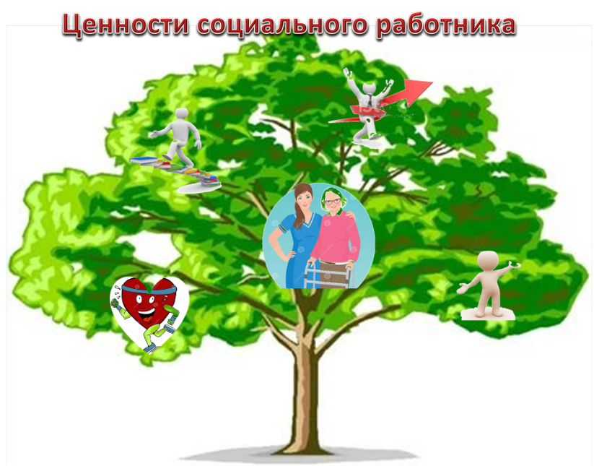

Как вы считаете, какие ценности социальной работы здесь продемонстрированы и почему они так расположены?________________________________________________________________________________________________________________________________________________________________________________________________________________________

Задание. Ниже представлены рисуночные задачи. По предложенным рисункам определите термальные и инструментальные ценности.

Рисуночная задача № 1 «Терминальная ценность»
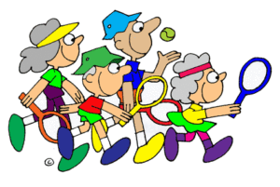

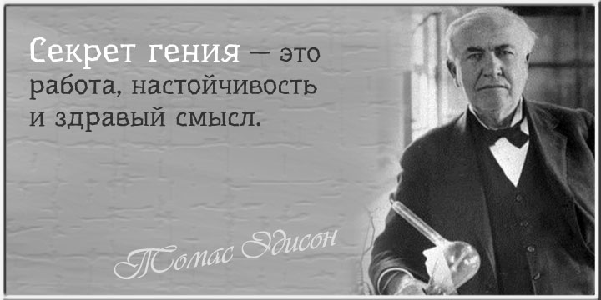Рисуночная задача № 2 «Терминальная ценность»

Зрелость суждений
?

Рисуночная задача № 3 «Терминальная ценность»

Рисуночная задача № 4 «Терминальная ценность»

Рисуночная задача № 5 «Терминальная ценность»

Рисуночная задача № 6 «Инструментальная ценность»

Рисуночная задача № 7 «Инструментальная ценность»
Прости….

Рисуночная задача № 8 «Инструментальная ценность»

Рефлексия к теме № 2
1. Что я узнал (а) нового ______________________________________________________________________________________________________________________________________________________________________________________________________________________________________________________________________________________________________________________________________________________________________________________________________________________________________________________________________________
2. Благодаря данному занятию я осознал (а), что ________________________________________________________________________________________________________________________________________________________________________________________________________________________________________________________________________________________________________________________________________________________________________________________________________________________________________________________________________________________________________________________________________________
Домашнее задание: Создать знаково-символьный рисунок, отражающий ценности социальной работы.

Тема 3. Профессиональная компетентность социального работника
Задание. Сформулируйте определение понятия «профессиональная компетентность социального работника». Выявите его суть.
____________________________________________________________________________________________________________________________________________________________________________________________________________________________________________________________________________________________________________________________________________________________________________________________________________.
Задание. Создайте рисуночную задачу о профессиональной компетенции социального работника.

8 «Инструментальная ценно

Задание. Ознакомьтесь с предложенным комиксом. Дорисуйте его. Определите профессиональную функцию социального работника в данном комиксе.
Здравствуйте! Социальная служба слушает.
Привет! Я состарился. Я очень одинок. Я никому не нужен! | Здравствуйте! Социальная служба слушает.  Здравствуйте! Это социальная служба?.
Дело в том, что моему соседу 82 года и он одинок.
Спасибо за звонок! Если вы назовете адрес вашего соседа, мы пришлем социального работника

Здравствуйте! Я из социальной службы.
Хочу Вам предложить оформить социальное обслуживание.
Здравствуйте! Интересное предложение. Что для этого необходимо?
По-моему кто-то звонит в дверь! Пойду, посмотрю!

Рефлексия к теме № 3
- Что я узнал (а) нового_____________________________________________________________________________________________________________________________________________________________________________________________________________________________________________________________________________________________________________________________________________________________________________________________________________________________________________
- Благодаря данному занятию я осознал (а)…….______________________________________________________________________________________________________________________________________________________________________________________________________________________________________________________________________________________________________________________________________________________________________________________________________________________________________________________________________________________________________________________________________________________________

Тема 4. Профессиональное общение социального работника
Задание. Сформулируйте определение понятия «Общение социального работника»_________________________________________________________________________________________________________________________________________________________________________________________________________________________________________________________________________________________________________________________________________
Запишите его на карточке.

Задание. Смотайте куклу из предложенных материалов. (см. схему «Создание куклы»). Дайте ей имя. Сочините сказку о взаимодействии социального работника и получателя социальных услуг.
В сказке должны быть отражены правила общения социального работника с получателем социальных услуг (правильные или неправильные).
________________________________________________________________________________________________________________________________________________________________________________________________________________________________________________________________________________________________________________________________________________________________________________________________________________________________________________________________________________________________________________________________________________________________________________________________________________________________________________________________________________________________________________________________________________________________________________________________________________________________________________________________________________________________________________________________________________________________________________________________________________________________________________________________________________________________________________________________________________________________________________________________________________________________________________________________________________________________________________________________________________________________________________________________________________________________________________________________________________________________________________________________________________________________________________________________________________________________________________

Рефлексия к теме № 4

1. Это занятие помогло мне понять, что ….._____________________________________________________________________________________________________________________________________________________________________________________________________________________________________________________________________________________________________________________________________________________________________________________________________________________________________________________________________________________________________________________________________________
2. Общаясь с людьми я …__________________________________________________________________________________________________________________________________________________________________________________________________________________________________________________________________________________________________________________________________________________________________________________________________________

Домашнее задание: Напишите сочинение «Как я общаюсь с пожилыми людьми»
__________________________________________________________________________________________________________________________________________________________________________________________________________________________________________________________________________________________________________________________________________________________________________________________________________________________________________________________________________________________________________________________________________________________________________________________________________________________________________________________________________________________________________________________________________________________________________________________________________________________________________________________________________________________________________________________________________________________________________________________________________________________________________________________________________________________________________________________________________________________________

Тема 5. Современные методы и приемы социальной работы

Задание. Составьте сказку о любом методе социальной работы.
Библиотерапия
Мемуаротерапия
Кинотерапия
Бригадное обслуживание
«Тревожная кнопка» и др.
______________________________________________________________________________________________________________________________________________________________________________________________________________________________________________________________________________________________________________________________________________________________________________________________________________________________________________________________________________________________________________________________________________________________________________________________________________________________________________________________________________________________________________________________________________________________________________________________________________________________________________________________________________________________________________________________________________________________________________________________________________________________________________________________________________________________________________________________________________________________________________________________________________________________________________________________________________________________________________________________________________________________________________________________________________________________________________________________________________________________________________________________________________________________________________________________________________________________________________________________________________________________________________________________________________________________________________________________________________________________________________________________________________________________________________________________________________________________________________________________________________________________________________________________________________________________________________________________

Рефлексия к теме № 5

Это занятие помогло мне понять …..___________________________________________________________________________________________________________________________________________________________________________________________________________________________________________________________________________________________________________________________________________________________________________________________________________________________________________________________________________

Домашнее задание. Сконструируйте рисуночную задачу о любом методе социальной работы (можно придумать свой метод).

Тема 6. Синдром профессионального выгорания

Схема «Проблемы социального работника»

Задание. Раскрасьте ячейки схемы в соответствующий цвет.

Задание. Составьте коллаж «Синдром эмоционального выгорания и его профилактика»

Рефлексия к теме № 6

1. Что я узнал (а) нового_____________________________________________________________________________________________________________________________________________________________________________________________________________________________________________________________________________________________________________________________________________

2. Благодаря данному занятию я осознал (а)…….________________________________________________________________________________________________________________________________________________________________________________________________________________________________________________________________________________________________________________________________________________________________________________________________________________________________________________________________________________.

Анкета
Вот и подошли к концу наши занятия! Пожалуйста, ответьте на предложенные ниже вопросы.
- Изменились ли мои профессиональные ориентиры______________________________________________________________________________________________________________________________________________________________________________________
- Каким я стал (а) после занятий________________________________________________________________________________________________________________________________________________________________________________________
- Чему я научился (лась)_______________________________________________________________________________________________________________________________________________________________________________________________________________________________________________________
- Как я теперь понимаю профессиональную культуру социального работника______________________________________________________________________________________________________________________________________________________________________________________.
- Над какими профессиональными качествами мне еще нужно поработать__________________________________________________________________________________________________________________________________________________________________________________________________________________________________________________
- Какие темы Вы могли бы предложить при дальнейшей работе мастерской социального работника________________________________________________________________________________________________________________________________________________________________________________________________________________________________________________________________________________________________________________.

Спасибо!

Схема 1 «Создание куклы»
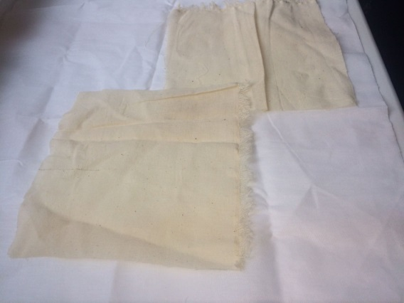 | 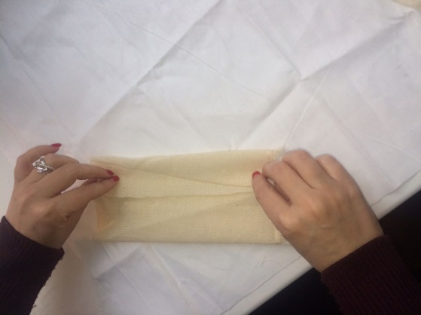
1 | 2
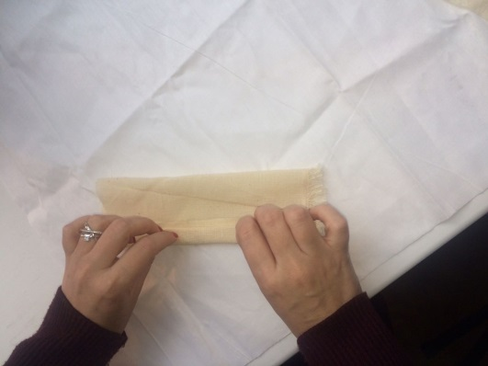 | 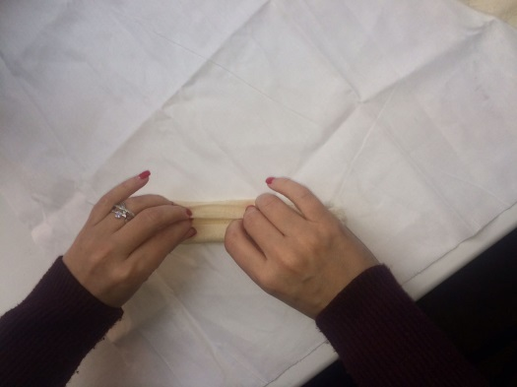
3 | 4
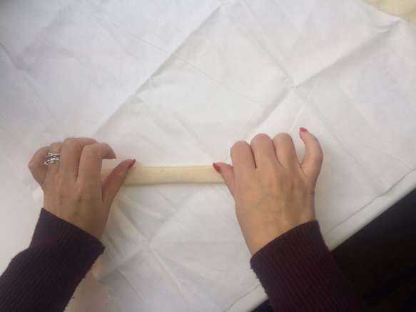 | 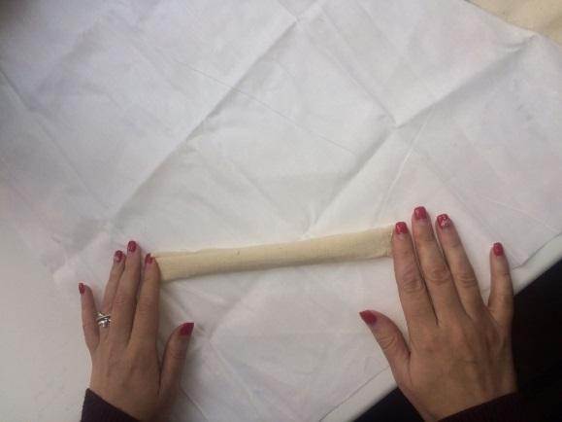
5 | 6
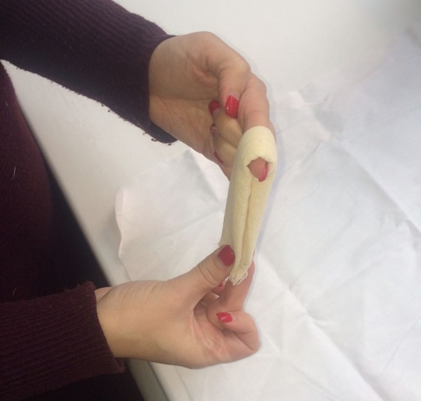 | 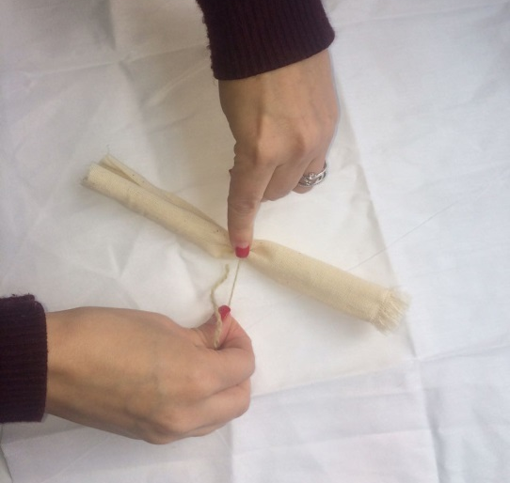
7 | 8
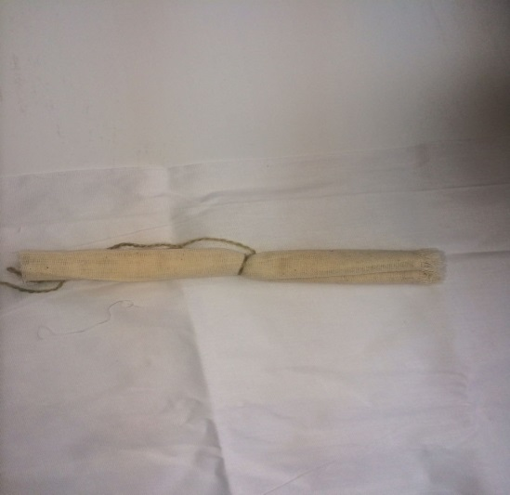 | 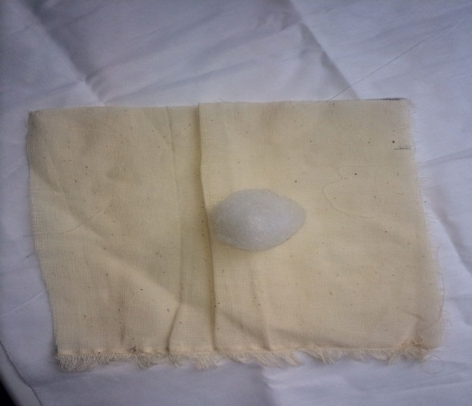
9 | 10
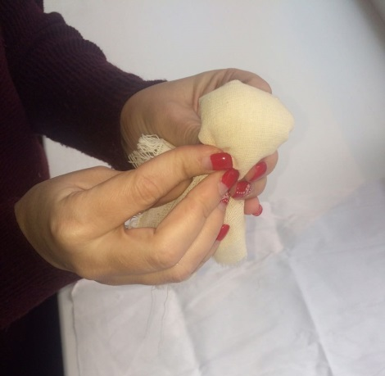 | 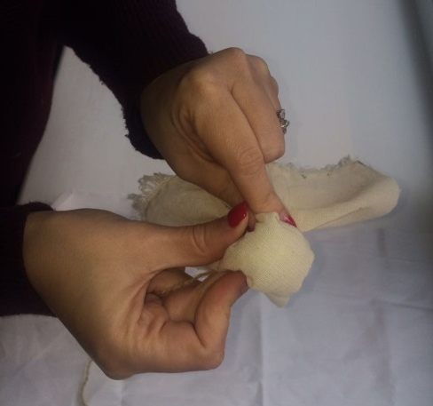
11 | 12
 | 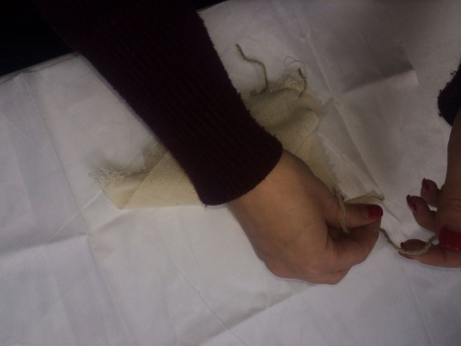
12. | 13
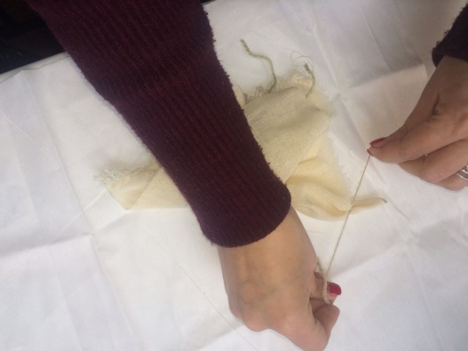 | 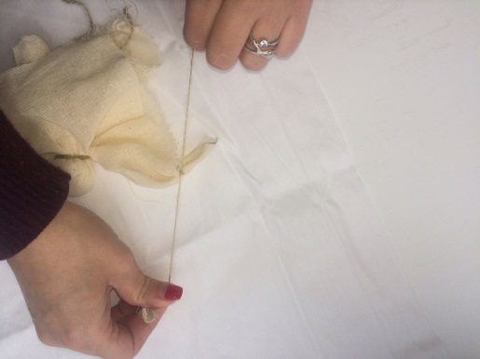
14 | 15
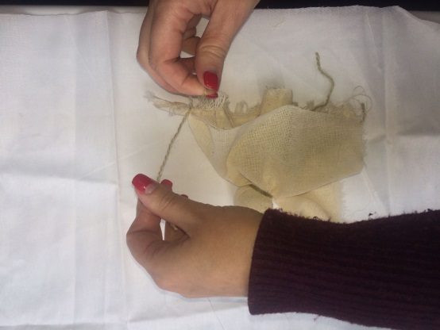 | 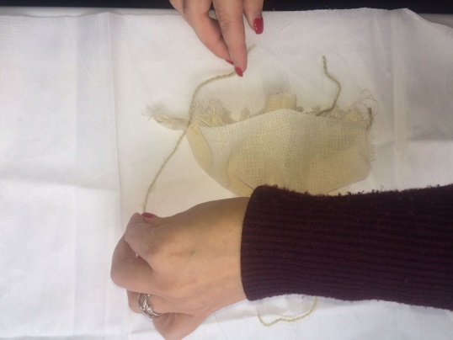
16 | 17
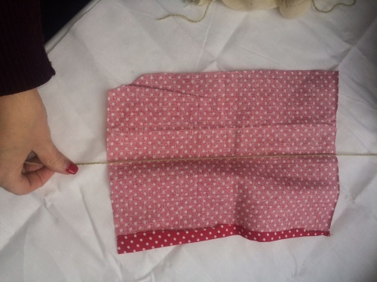 | 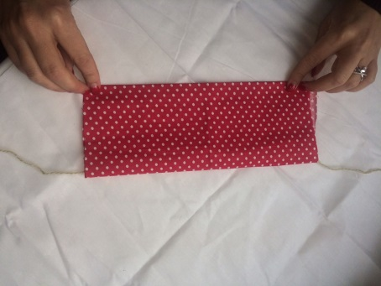
18 | 19
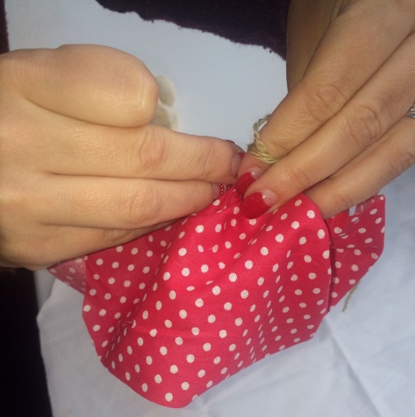 | 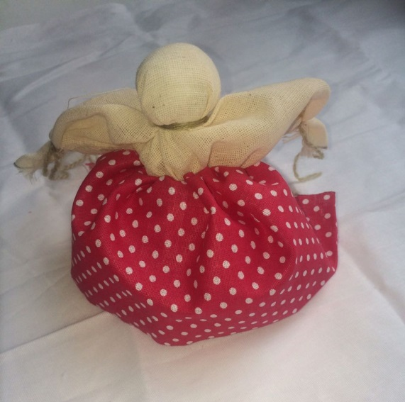
20 | 21
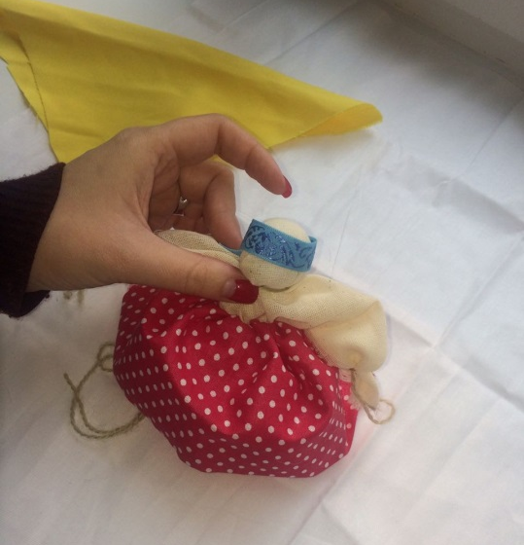  23. | 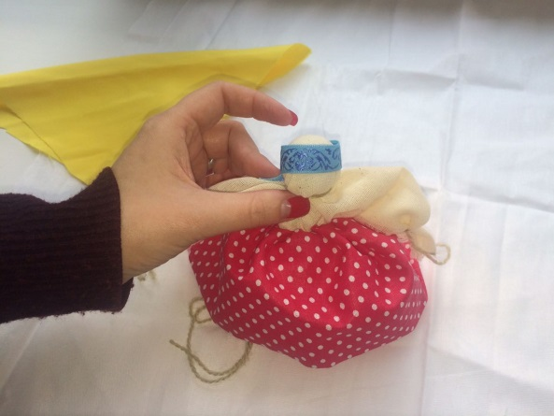
22 | 23
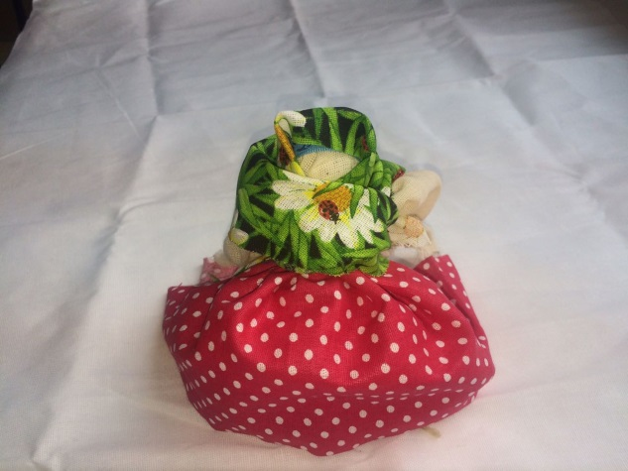

Приложение 3
Коллаж «Валеологическая культура социального работника»

Приложение 4
Пример метода «цветотерапия»

Приложение 5
Пример «Дорисуй комикс»
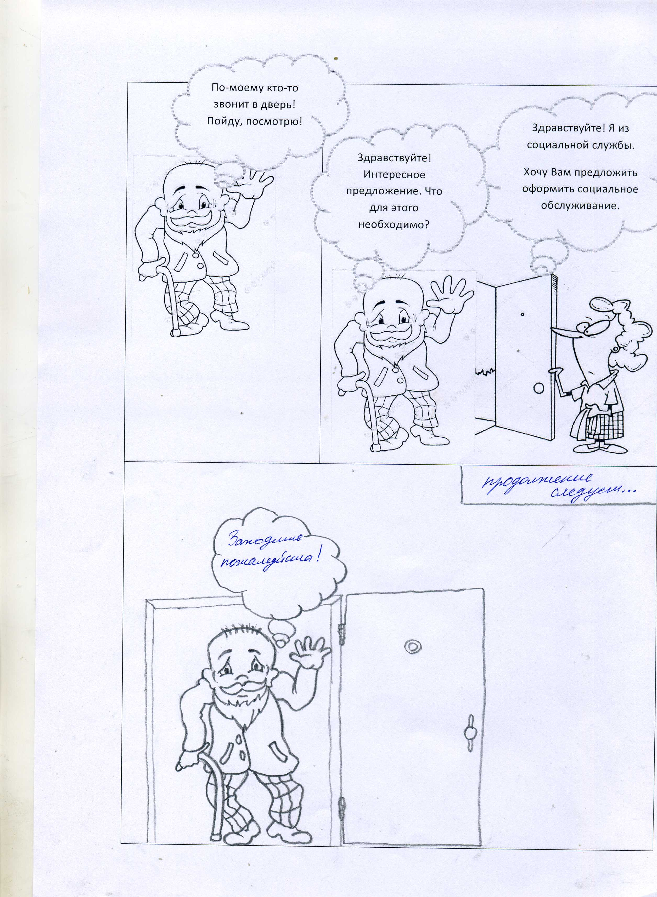

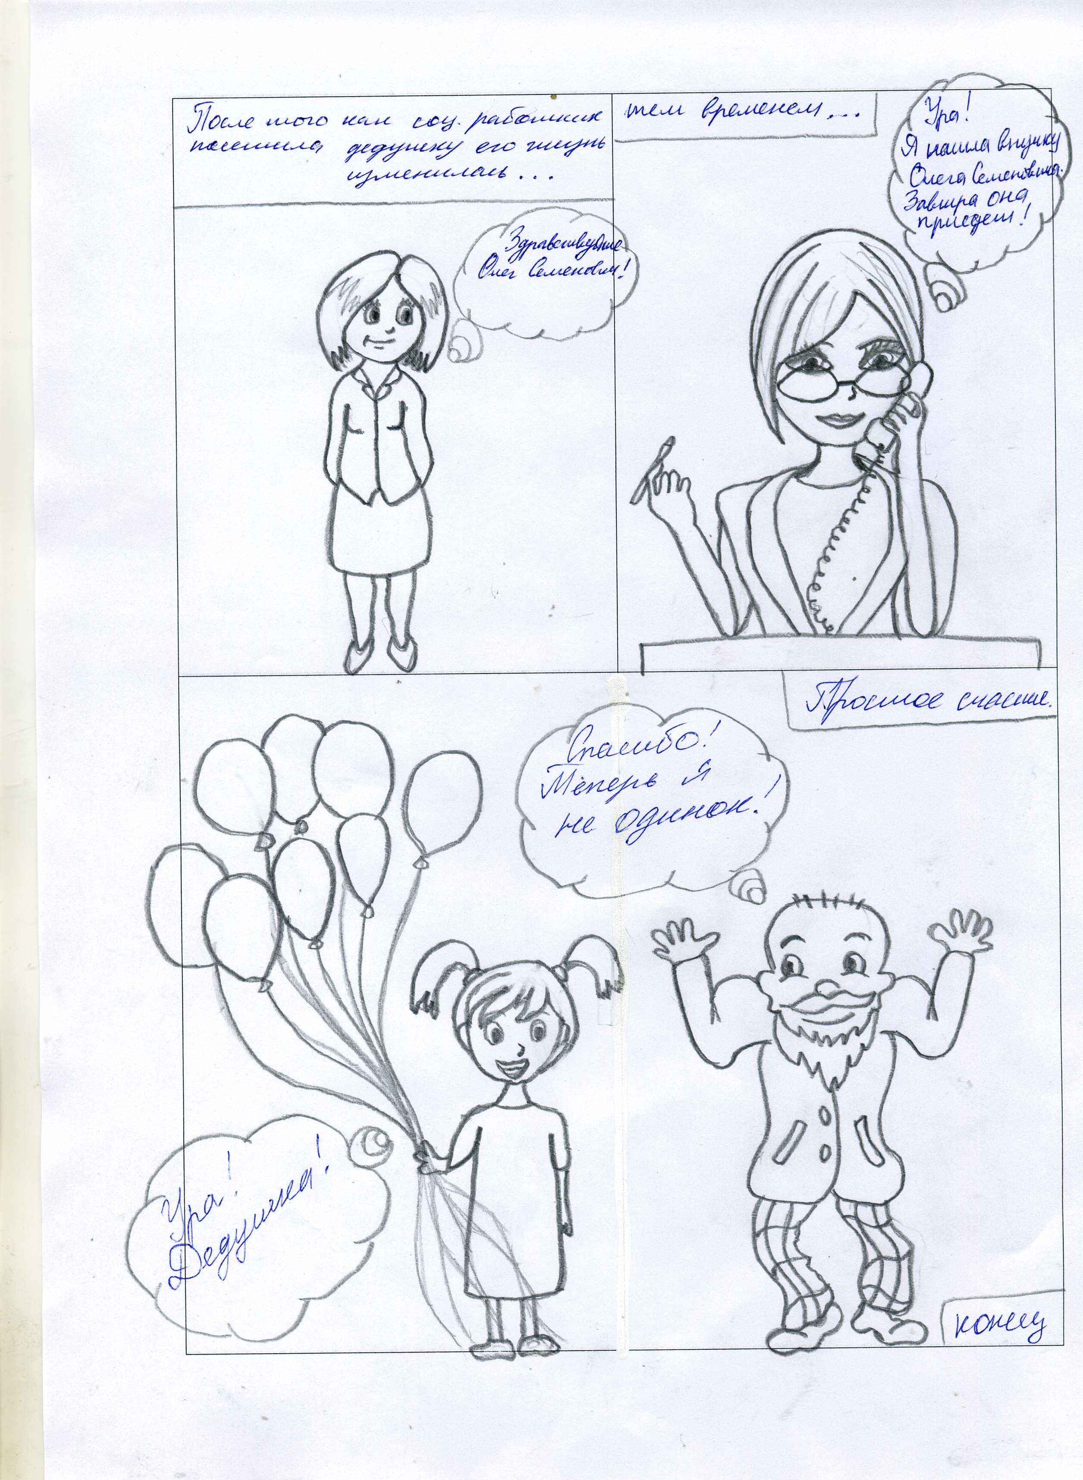

Приложение 6
К теме 2 «Ценности социальной работы»

Тест М. Рокича
Методика предназначена для использования в индивидуальной работе по психокоррекции и психотерапии. Данная методика направлена на реконструкцию иерархической системы ценностных ориентаций личности, исходя из того, что человек, пребывающий по той или иной причине в состоянии дезадаптации, в первую очередь характеризуется разрушением системы жизненных ценностей, и восстановление данной системы или ее реконструкция являются одним из основных средств психокоррекции его негативного психического состояния.
Основу работы составляет прямое ранжирование списка ценностей, предъявляемых испытуемым на отдельных карточках. Методика предполагает два списка ценностей по 18 в каждом:
- терминальные – убеждения в том, что какая – то конечная цель индивидуального существования стоит того, чтобы к ней стремиться (ценности – цели);
- инструментальные - убеждения в том, что какой – то образ действий или свойство личности является предпочтительным в любой ситуации (ценности – средства).
Респонденту последовательно предъявляются оба списка, выполненные машинописным текстом на отдельных карточках размером 12×5 см. (по одной ценности на каждой). Карточки должны предъявляться таким образом, чтобы респондент мог охватить взглядом все сразу, т. е. 18 штук. Вначале предъявляется набор терминальных ценностей, затем инструментальных.
Инструкция. Сейчас вам будет предъявлен набор из 18 карточек с обозначением ценностей. Ваша задача – разложить их по порядку значимости для вас как принципов, которыми вы руководствуетесь в вашей жизни.
Каждая ценность написана на отдельной карточке. Внимательно изучите карточки и, набрав ту, которая для вас наиболее значима, поместите ее на первое место. Затем выберите вторую по значимости ценность и поместите ее вслед за первой. Проделайте то же со всеми оставшимися карточками. Наименее важная останется последней и займет 18-е место.
Работайте не спеша, вдумчиво. Если в процессе работы вы измените свое мнение, то можете исправить свои ответы, поменяв карточки местами. Конечный результат должен отражать вашу истинную позицию.

Стимульный материал
Терминальные ценности:
- активная деятельная жизнь (полнота и эмоциональная насыщенность жизни);
- жизненная мудрость (зрелость суждений и здравый смысл, достигаемый жизненным опытом);
- здоровье (физическое и психическое);
- интересная работа;
- красота природы и искусства (переживание прекрасного в природе и искусстве);
- любовь (духовная и физическая близость с любимым человеком;
- материально обеспеченная жизнь (отсутствие материальных затруднений);
- наличие хороших и верных друзей;
- общественное признание (уважение окружающих, коллектива, товарищей);
- познание (возможность расширения своего образования, кругозора, общей культуры, интеллектуальное развитие);
- продуктивная жизнь (максимальное использование своих возможностей, сил и способностей);
- развитие (работа над собой, постоянное физическое и духовное совершенствование);
- развлечения (приятное, необременительное времяпрепровождение, отсутствие обязанностей);
- свобода (самостоятельность, независимость в суждениях и поступках);
- счастливая семейная жизнь;
- счастье других (благосостояние, развитие и совершенствование других людей, всего народа, человечества в целом);
- творчество (возможность творческой деятельности);
- уверенность в себе (внутренняя гармония, свобода от внутренних противоречий, сомнений).
Инструментальные ценности:
- аккуратность (чистоплотность), умение содержать в порядке вещи, порядок в делах;
- воспитанность (хорошие манеры);
- высокие запросы (высокие требования к жизни и высокие притязания);
- жизнерадостность (чувство юмора);
- исполнительность (дисциплинированность);
- самоконтроль (сдержанность, самодисциплина);
- смелость в отстаивании своего мнения, своих взглядов;
- твердая воля (умение настоять на своем, не отступать перед трудностями);
- терпимость (к взглядам и мнениям других, умение прощать другим ошибки и заблуждения);
- широта взглядов (умение понять чужую точку зрения, уважать иные вкусы, обычаи, привычки);
- честность (правдивость, искренность);
- эффективность в делах (трудолюбие, продуктивность в работе);
- чуткость (заботливость);
- независимость (способность действовать самостоятельно, решительно);
- непримиримость к недостаткам в себе и в других;
- образованность (широта знаний, высокая общая культура);
- ответственность (чувство долга, умение держать слово);
- рационализм (умение здраво и логично мыслить, принимать обдуманные, рациональные решения).

Приложение 7
Рефлексия обучающихся.
Анкета до и после арт-занятий

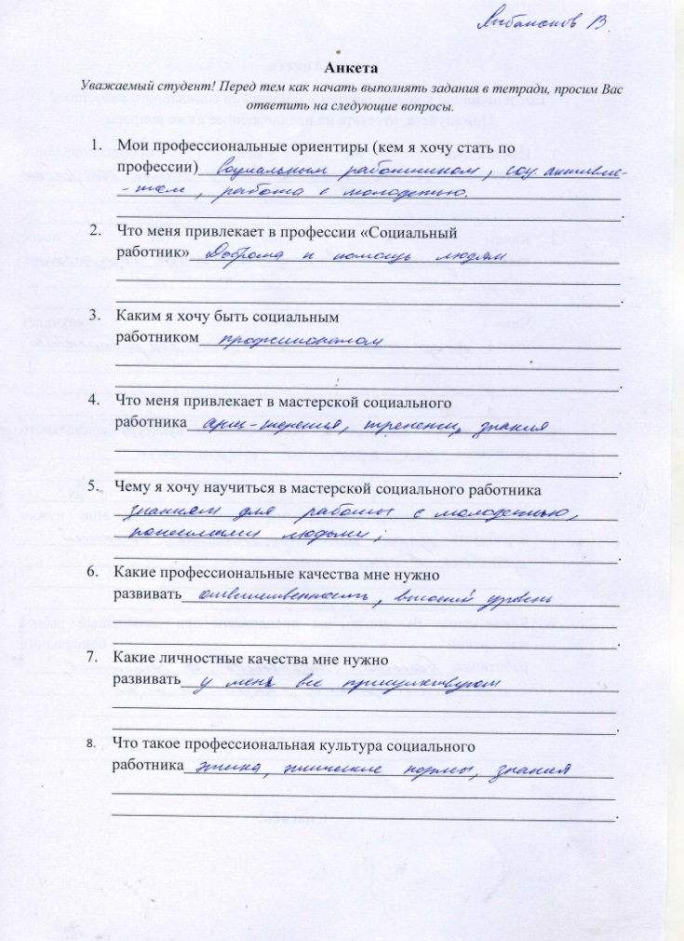

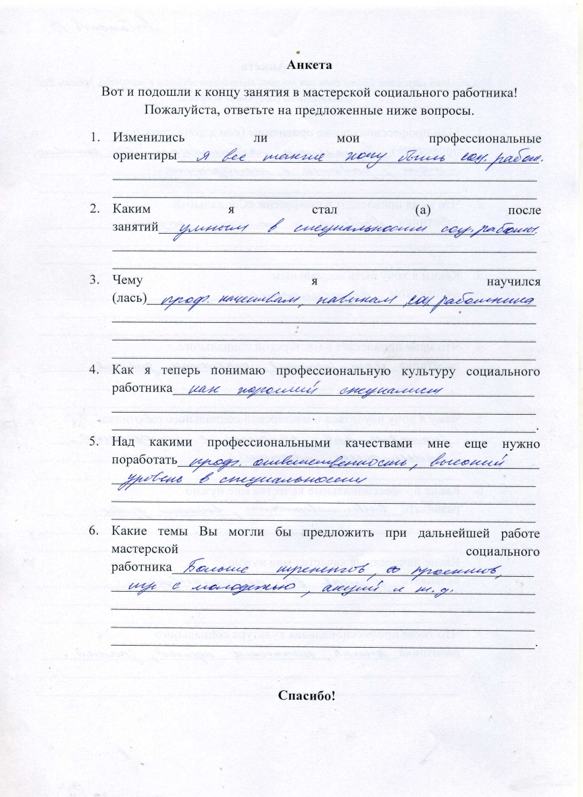

Приложение 8
Куклотерапия. Сказкотерапия.

Сказка о царе и социономе Иване
В тридевятом царстве, в тридевятом государстве жил был царь. Он был уже не молод, и память стала его подводить.
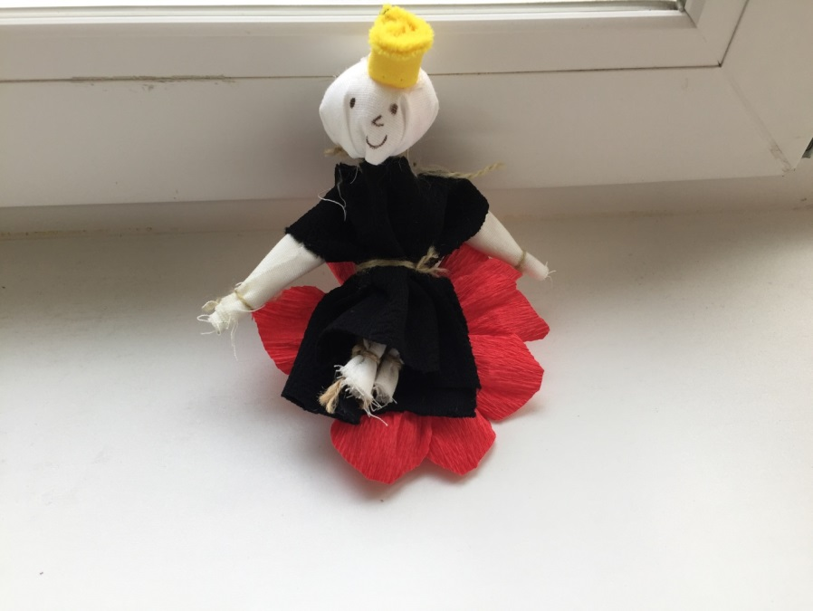
Послал царь за советником, чтоб он нашёл ему хорошего соционома.
Советник ему говорит: а зачем Вам, царь-батюшка, соционом, ведь у Вас слуги есть.
Царь-батюшка отвечает: слуги это не то. Другое дело соционом. Он ведь профессионал. Он знает, как разговаривать с пожилым человеком, а я ведь уже не молод, он знает, как меня развеселить, он может посоветовать моему повару диетическое блюдо.
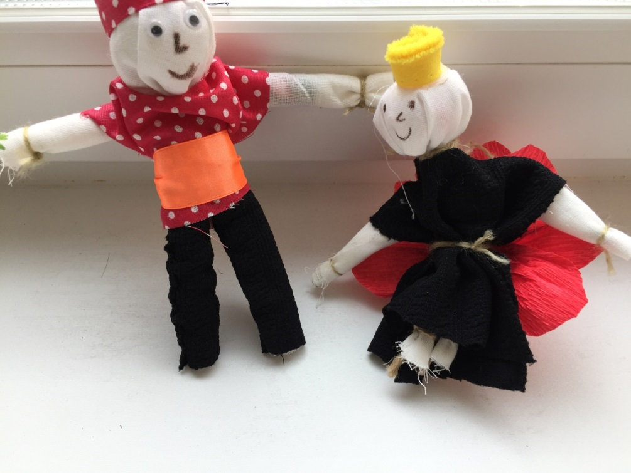
Объявил советник смотр социономов. Пришли на пробы 5 человек. Все они были с образованием. Кто-то был психологом, кто-то учителем, кто-то медсестрой. Но все они не подходили.

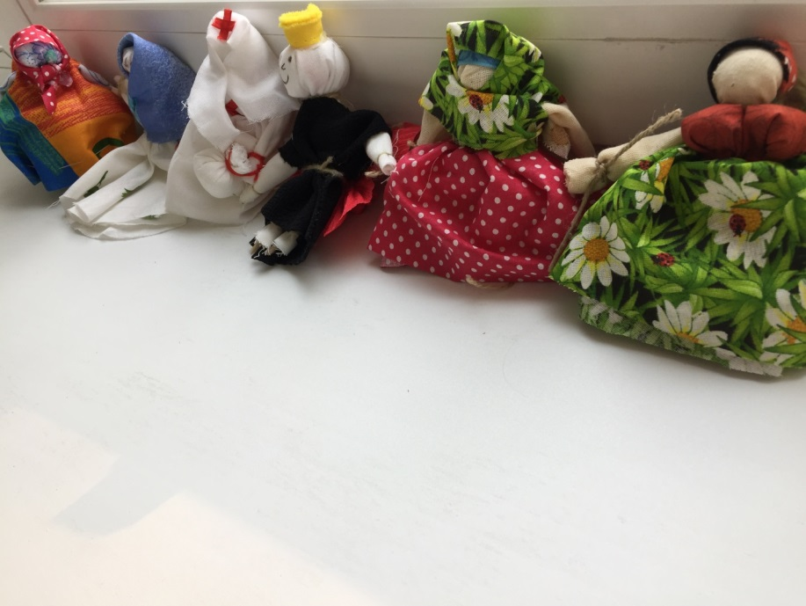
. И тут появился он. Звали его Иван. Удалой молодец, сильный красноречивый. Убедил молодец царя в своём профессионализме.
Приступил Иван к работе. День работает, два работает, с царём-батюшкой беседы ведёт задушевные.
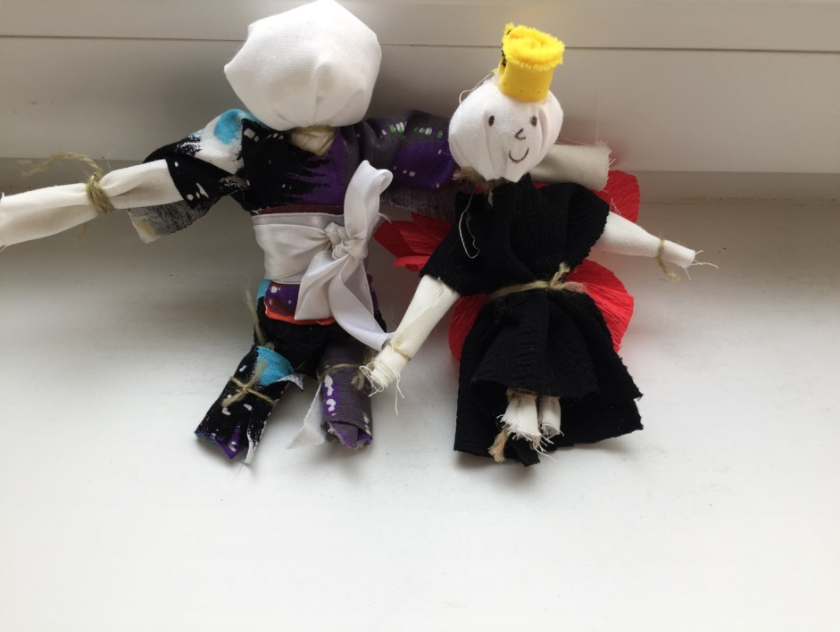
Но заметил царь, что, несмотря на красноречивость Ивана, нет у него покоя душевного, нет искренности в словах. И призвал царь фею социальную. Прилетела фея и спрашивает:
- Что случилось, царь-батюшка?
И отвечает царь:
- есть соционом у меня, Ванька. Всё в нём хорошо, но чувство у меня, что обманывает он меня, что пользуется своими полномочиями в личных целях. Узнать хочу так ли это.
- Так, Царь-батюшка, так. Плохой Иван человек, корыстный. Использует он тебя.

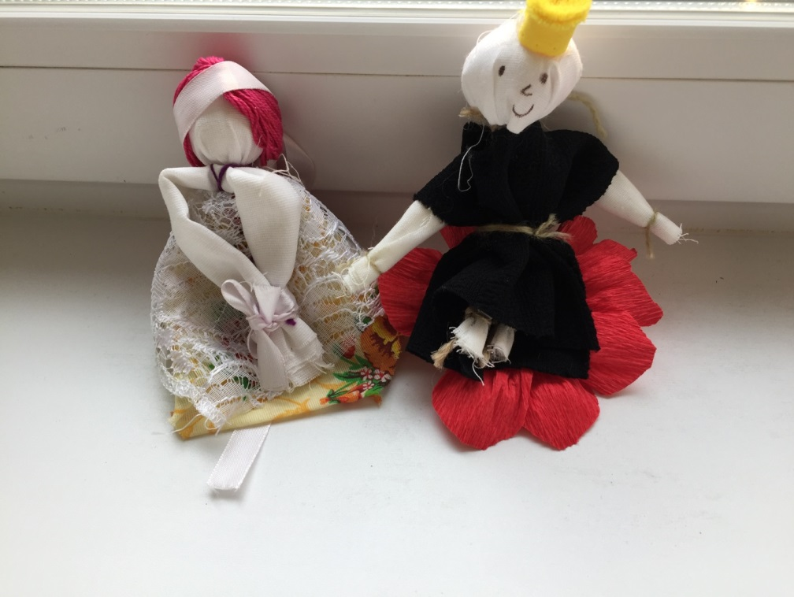
Поблагодарил царь фею социальную и раздосадованный вызвал к себе Ивана.
- Иван, скажи мне, как смеешь ты так поступать? Что же тебе, Иван, не хватало? Разве делали тебе плохо? К тебе со всей душой своей я. Доверял тебе. Понял Иван сразу же, что знает царь всё. Не стал он отнекиваться от содеянного. Опустил голову, раскаялся, в ноги к царю-батюшке кинулся, прощения просить стал.
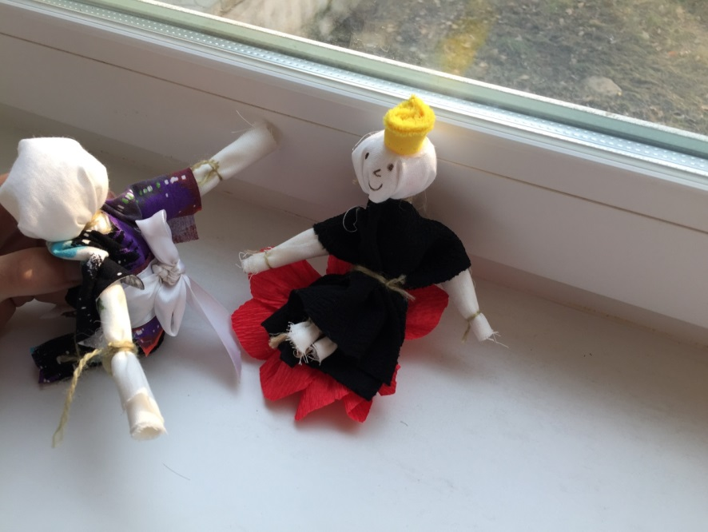

- Ступай, Иван, ступай и никогда не возвращайся в это царство, не прощу я тебя.
Как не просил. Как не умолял соционом ничего не помогло. Пришлось Ивану убираться по добру по здорову.
А Царь устроил новые смотрины, но выбирал теперь более тщательно.

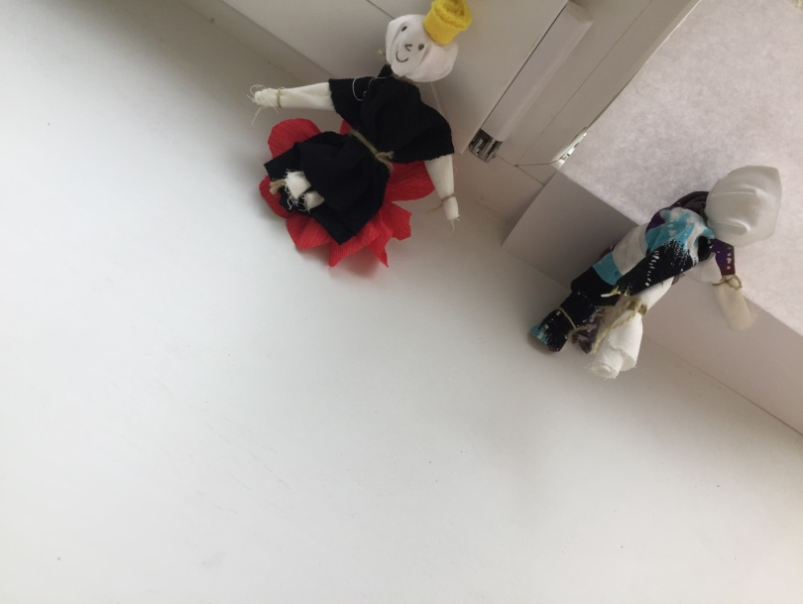
Продолжение следует…..

Лебедева Л.Д. Практика арт-терапии: подходы, диагностика, система занятий. – СПб.: Речь, 2005. – 226 с
Платонова Н.М., Г.Ф. Нестерова Теория и методика социальной работы : учебник для студ. Сред. Проф. учеб. Заведений. М. : Издательский центр «Академия», 2010
Технология мастерских [электронный ресурс] URL: https://studfiles.net/preview/6175519/page:39/
Дагаева Е.А. 5 тренинговых программ «под ключ» : практическое руководство для тренера. Изд. 3-е, доп. – Ростов н/Д : Феникс, 2015. С. 262 - 266

